附件3 常州市儿童龋病调查表
 |  |  |  |  |  |  |  |  |  | 区（县/县级市） |  |  |  |  |  |  |  |  |  | 学校 |  |  |  |  |  | 年级 |  |  |  |  | 班
姓名____________ |  |  |  |  |  | 性别： |  | ①男 |  | ②女 |  |  | 出生日期 ______年___月___日 |  |  |  |  |  |  |  |  |  |  | 民族 |  |  |  | 城乡
检查日期： |  |  |  |  |  |  |  | 检查者：
牙列状况：
 |  |  |  |  |  |  |  | 55 |  | 54 |  | 53 | 52 |  | 51 |  | 61 |  |  | 62 |  | 63 |  | 64 |  | 65
 |  |  | 17 |  |  | 16 |  | 15 |  | 14 |  | 13 | 12 |  | 11 |  | 21 |  |  | 22 |  | 23 |  | 24 |  | 25 |  | 26 |  | 27
 |  | 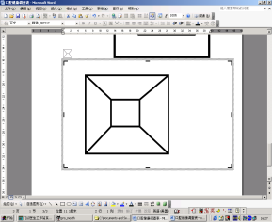 |  |  |  |  | 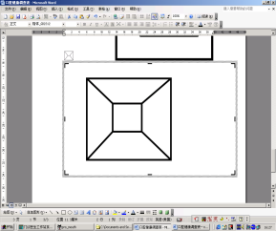 |  |  |  | 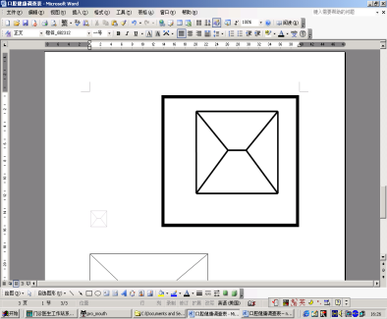
 |  |  |  |  |  |  |  |  |  |  |  |  |  |  |  |  |  |  |  |  |  |  |  |  |  |  |  |  | 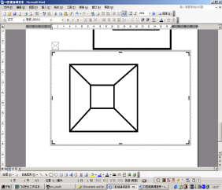

47 | 46 | 45 | 44 | 43 | 42 | 41 | 31 | 32 | 33 | 34 | 35 | 36 | 37
 |  | 85 | 84 | 83 | 82 | 81 | 71 | 72 | 73 | 74 | 75

符号：
乳牙 | 恒牙 |  |  |  | 乳牙 | 恒牙 |  |  |  |  | 乳牙 | 恒牙
A | 0 | 无龋 |  |  | X | 5 | 因其他原因失牙 |  |  |  | - | 8 | 未萌牙
B | 1 | 有龋 |  |  | F | 6 | 窝沟封闭 |  |  |  | T | T | 牙外伤
C | 2 | 已充填有龋 |  |  | G | 7 | 桥基牙，特殊冠 |  |  |  | - | 9 | 不作记录
D | 3 | 已充填无龋 |  |  |  |  | 或贴面、种植牙
E | 4 | 因龋缺失

